1. Dany jest ciąg liczb całkowitych zakończonych 0. Napisz program, który sprawdzi czy w podanym ciągu naprzemiennie występują liczby dodatnie i ujemne.

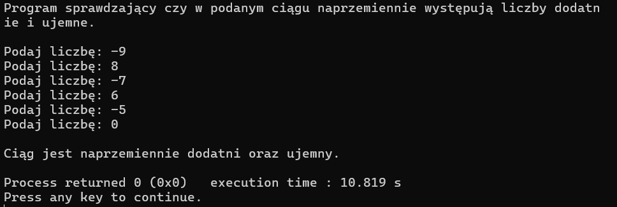

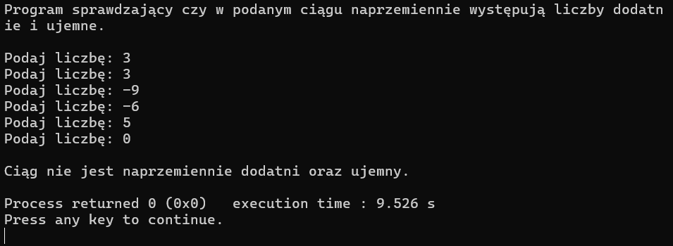

1. Napisz program, który po wczytaniu dnia, miesiąca i roku urodzenia obliczy liczbę przeżytych dni.

